Tutorial
Creación de Mapas de ejemplo para el juego Pl-man

Actualizado
4 de febrero de 2010

Índice de contenido
1. Ejemplo 1: Mapa sin objetos ni enemigos 3
2. Ejemplo 2: Mapa con enemigos 8
3. Ejemplo 3: Mapa con comportamientos predefinidos 11
4. Ejemplo 4: Mapa con objetos y reglas de uso predefinidos 15
5. Ejemplo 5: Mapa con comportamientos propios 19
6. Ejemplo 6: Mapa con objetos y reglas de uso propias 22

Ejemplo 1: Mapa sin objetos ni enemigos
Supongamos que queremos crear el siguiente mapa (sin objetos ni enemigos):

###################
#.................#
#..####.....####..#
#.................#
#....####@####....#
#..##.........##..#
#..##...###...##..#
#.................#
###################
Figura 1. Ejemplo de mapa en formato txt.

- Elegimos un editor de textos y dibujamos (tecleamos) el mapa tal y como lo vemos. Por ejemplo con gedit en Linux, de la siguiente forma:
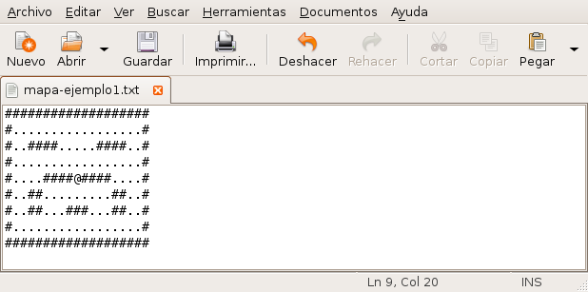
Figura 2. Mapa de ejemplo en gedit.
Una vez dibujado lo guardamos con el nombre mapa_ejemplo1.txt.
Importante: Recordar que debe haber el mismo número de caracteres en cada una de las líneas del archivo, procurando que el mapa esté cerrado.
- Convertimos el mapa en un archivo de código Prolog usando el conversor. Para hacer esto, abrimos un terminal de línea de comandos y nos dirigimos al directorio donde tenemos el conversor (txt2plmap y txt2plmap.cc) y el archivo mapa_ejemplo1.txt que acabamos de guardar (es preferible que ambos estén en el mismo directorio). Una vez allí, ejecutamos el siguiente comando en el terminal:
$ ./txt2plmap mapa_ejemplo1.txt
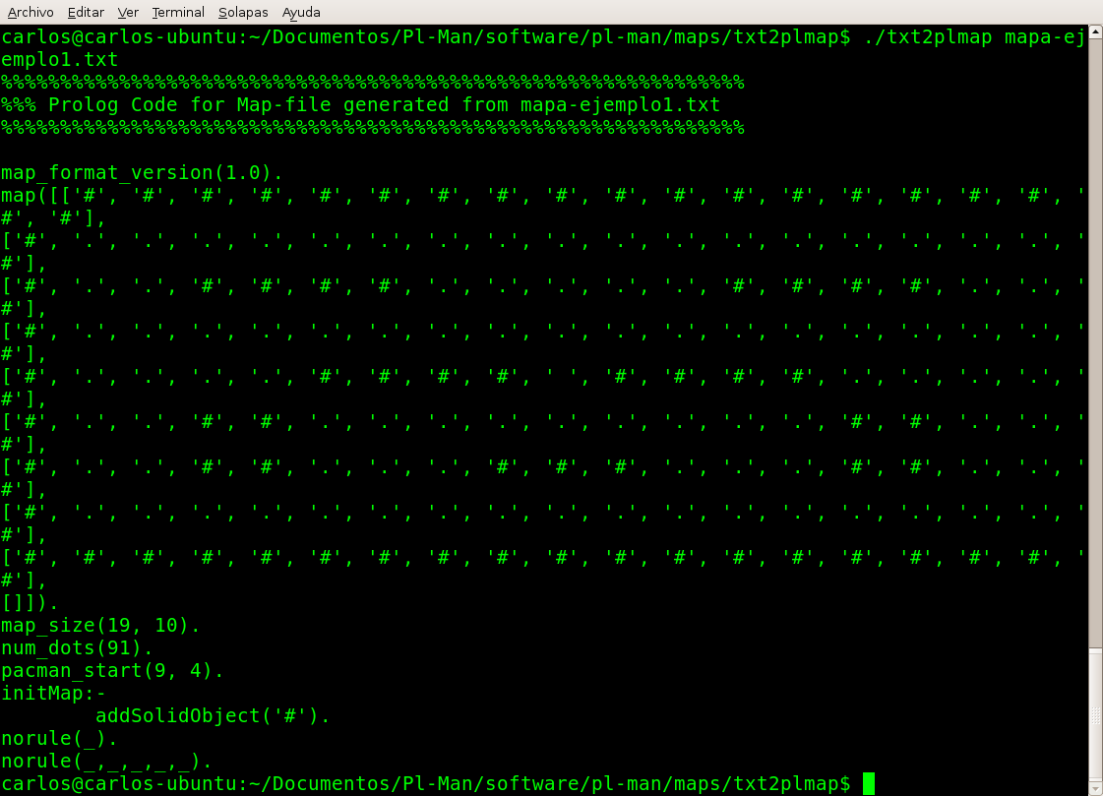
Figura 3. Salida por pantalla del código Prolog para mapa_ejemplo1.txt.
Si hay algún error, aparecerá un mensaje de error indicando dónde nos hemos equivocado, de la siguiente forma:
“Error en el mapa. Hay filas de distinta longitud. El mapa debe ser cuadrado”
En caso de haberlos, corregimos los errores y, cuando la conversión termine con éxito, ejecutamos el siguiente comando para generar el archivo de código prolog:
$ ./txt2plmap mapa_ejemplo1.txt > mapa_ejemplo1.pl
De esta forma, tendremos en el mismo directorio el fichero mapa_ejemplo1.pl con el código Prolog correspondiente al mapa dibujado.
Vamos a analizar cada uno de los hechos y reglas que nos genera el conversor para saber cómo funciona este código.
En primer lugar, tenemos el hecho map_format_version(1.0) que nos indica la versión de formato de mapa con la que estamos trabajando (en este caso, la 1.0).
Después, aparece el hecho map([['#','#',...]...]) qué, como se ve en el código, es casi una transcripción literal de los caracteres del archivo de texto uno a uno con la modificación de que Pl-Man ('@') no aparece en map.
A continuación de la definición del mapa, tenemos los siguientes 3 hechos:
map_size(19,10) que define el tamaño del mapa en 19 columnas y 10 filas, empezando por la 0.
mum_dots(91) que establece que el número de cocos del mapa es de 91 en total.
pacman_start(9,4) que define la posición inicial de Pl-Man ('@') en la columna 9, fila 4, empezando por la 0.
Después nos encontramos con la regla initMap :- addSolidObject('#'). Esta regla es la responsable de definir las paredes del mapa y crear las entidades iniciales (objetos y enemigos). En este caso, lo único que hace es añadir como objeto sólido el carácter '#'. En este caso, el hecho addSolidObject('#') establece el carácter '#' como sólido.
Por último, los hechos norule(_). norule(_,_,_,_,_). representan reglas de control por defecto si no se define ninguna. Podrán borrarse cuando se creen reglas de comportamiento para las entidades.
- Comprobamos que el mapa funciona correctamente. Para ello, primero llevamos el archivo mapa_ejemplo1.pl a la carpeta donde está el juego Pl-Man. Después, creamos en dicha carpeta un fichero solución (lo llamaremos solucion.pl) de prueba con 2 instrucciones básicas que permitirán probar el mapa. Podemos crearlo en el gedit, y tendrá el siguiente contenido:
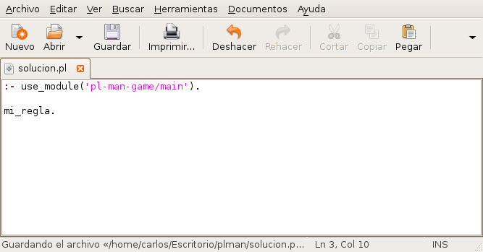
Figura 4. Fichero solucion.pl para la prueba de mapa_ejemplo1.pl.
La primera línea nos sirve para poder acceder a todos los comandos de Pl-Man, mientras que la segunda es el nombre de la regla que resuelve el mapa y que en principio todavía no hace nada, pero es necesaria para poder probar la ejecución del mapa.
Una vez creado el fichero solución de prueba, y situados en el terminal en la carpeta donde se encuentra el juego Pl-Man, probamos el mapa generado mediante el siguiente comando:
$ ./plman mapa_ejemplo1.pl solucion.pl mi_regla
Se trata de un comando que permite ejecutar la regla mi_regla que se encuentra en el fichero solucion.pl para el mapa mapa_ejemplo1.pl, en modo pulsación de tecla, es decir, que cuando se pulse una tecla se ejecutará un ciclo de ejecución del mapa, lo que significa una acción por parte del jugador (Pl-Man, la @) -no hará nada pues todavía no hemos programada ninguna acción para él- y por parte de los enemigos (en este caso no hay ninguno).
Veremos aparecer en el terminal la siguiente ventana:
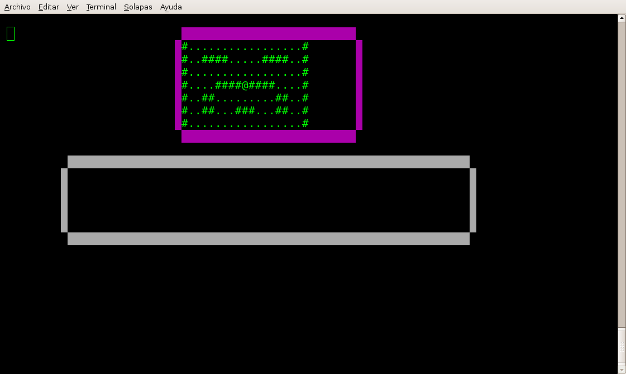
Figura 5. Resultado ejecución Pl-Man sobre el mapa_ejemplo1.pl.
Vemos que en la parte superior de la ventana aparece el mapa (su parte central) creado sobre un rectángulo de color morado y en la parte inferior de la misma tenemos un rectángulo dedicado a mensajes de información hacia el jugador. Al pulsar cualquier tecla efectivamente no vemos que Pl-Man realice ningún movimiento. Esas acciones deberán programarse en la solución.
Para salir de la ejecución del mapa y volver a terminal hay que pulsar la tecla ESC, aunque también sirven las flechas del cursor. En ese caso, veremos aparecer en la ventana de mensajes la siguiente advertencia:
1 : Oh no! Tu personaje no ha podido terminar este nivel!
2 : Pulsa 'X' para continuar.
Ello significa que hemos terminado la ejecución de la solución sin terminar de resolver el mapa y nos invita a pulsar la tecla X para volver al terminal. Al pulsarla aparecerá la pantalla de estadísticas de la ejecución:
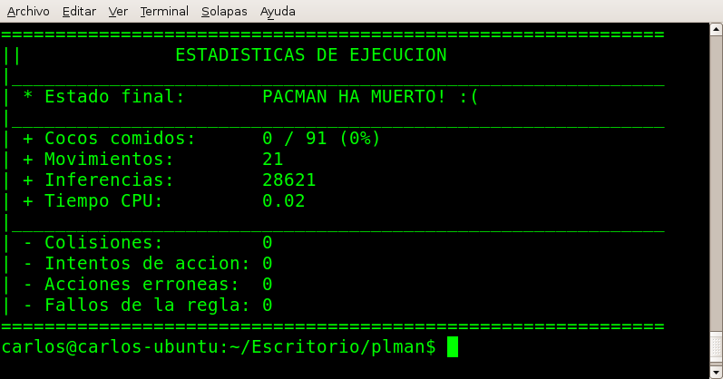
Figura 6. Pantalla de estadísticas de la ejecución de la solución sobre el mapa_ejemplo1.pl.
En ella vemos entre otras el resultado final (PACMAN HA MUERTO!), el porcentaje de cocos comidos, los movimientos realizados, las inferencias que ha efectuado Prolog, el tiempo que ha consumido la CPU en ejecutar la solución y varias estadísticas negativas: Colisiones (movimientos contra objetos sólidos), intentos de acción (intentar coger un objeto sin tener posibilidad de ello), acciones erróneas (dejar o usar un objeto sin llevarlo consigo) y fallos de la regla (quedarse bloqueado sin posibilidad de continuar).
La tarea siguiente sería completar el fichero solucion.pl con las cláusulas de mi_regla que contendrían las acciones de Pl-Man necesarias para comerse todos los cocos del mapa. En este caso, sólo se necesitarían acciones de movimiento, pues el mapa no contiene objetos ni enemigos.

Ejemplo 2: Mapa con enemigos
Supongamos que queremos crear el siguiente mapa (con 2 enemigos):

###################
#E................#
#..######.######..#
#..##.........##..#
#..##....@....##..#
#..##.........##..#
#..#############..#
#................E#
###################
Figura 7. Ejemplo de mapa en formato txt.
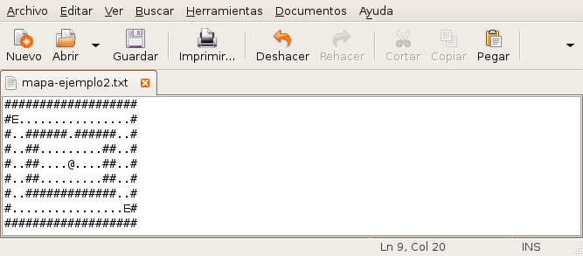
- Igual que en el ejemplo anterior, dibujamos (tecleamos) el mapa en el gedit, de la siguiente forma:
Figura 8. Mapa de ejemplo 2 en gedit.
Una vez dibujado lo guardamos con el nombre mapa_ejemplo2.txt.

- Convertimos el mapa en un archivo de código Prolog usando el conversor. Para ello, desde el directorio donde tengamos el conversor, ejecutamos el siguiente comando en el terminal
$ ./txt2plmap mapa_ejemplo2.txt > mapa_ejemplo2.pl

En este caso, el código generado en el fichero mapa_ejemplo2.pl presenta varias diferencias.
Una de ellas la podemos observar en el cuerpo de la regla initMap. Además del hecho addSolidObject('#') aparecen los hechos:
createGameEntity(EID_0, 'E', mortal, 1, 1, active, norule, [appearance(attribs(normal, default, default))]),
createGameEntity(EID_1, 'E', mortal, 17, 7, active, norule, [appearance(attribs(normal, default, default))]).
Estos hechos crean los 2 enemigos 'E' en las posiciones 1,1 y 17,7 del mapa, con los atributos mortal (si Pl-Man entra en contacto con ellos muere), active (cada ciclo de ejecución realizan una acción según el comportamiento que tengan implementado, en este caso, ninguna), norule (no tienen un comportamiento programado) y appearance (el carácter que los representa, 'E', se muestra en el mapa con estilo de fuente normal y colores de fuente y fondo por defecto -verde-). En este sentido, el atributo estilo puede tener los valores normal, bold, faint, standout, underline, blink, reverse, invisible, no_standout, no_underline, no_blink y no_reverse, mientras que los atributos color de fuente y de fondo pueden ser black, red, green, yellow, magenta, cyan, white, default -siendo default=green-.
La otra diferencia la vemos en el hecho map, que como sabemos representa todos los caracteres que forman parte del mapa en una lista de listas, organizada de forma que cada una de las sublistas contienen los caracteres de cada una de las filas del mapa. Si observamos la segunda y la penúltima sublista de dicho hecho vemos que se han generado 2 espacios en blanco [' '] justo en las posiciones donde se situarán los enemigos, más concretamente en la segunda de la Fila 2 y en la penúltima de la Fila 8. En el ejemplo siguiente comentaremos un problema derivado de esta representación.

- Comprobamos que el mapa funciona correctamente. Nos situamos en el terminal en la carpeta donde se encuentra el juego Pl-Man y probamos el mapa generado mediante el siguiente comando:
$ ./plman mapa_ejemplo2.pl solucion.pl mi_regla
En este caso hay 2 enemigos en el mapa que permanecerán inmóviles pues no se ha programado ningún comportamiento para ellos. Esto se hará en el siguiente punto del presente tutorial. Por tanto, cuando pulsemos cualquier tecla, se ejecutará un ciclo de ejecución del mapa, lo que significa una acción por parte del jugador (Pl-Man, la @) -no hará nada pues todavía no hemos programada ninguna acción para él- y por parte de los enemigos -tampoco harán nada por la razón comentada anteriormente-.
Veremos aparecer en el terminal la siguiente ventana:
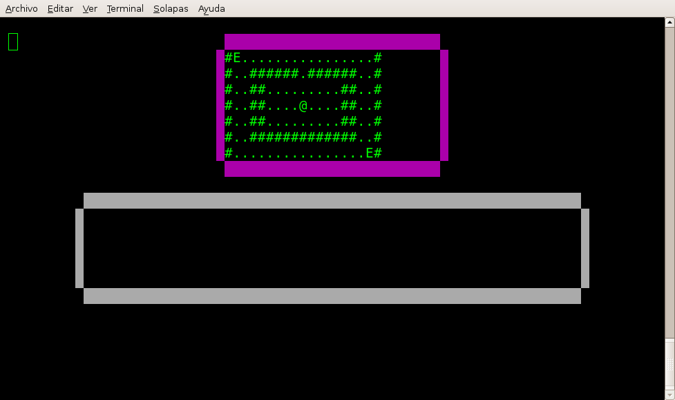
Figura 9. Resultado ejecución Pl-Man sobre el mapa_ejemplo2.pl.

Ejemplo 3: Mapa con comportamientos predefinidos
Partiremos del ejemplo anterior para añadir comportamientos predefinidos a los 2 enemigos creados (Figura 7).
La idea es asociar al enemigo 1 (esquina superior izquierda) un comportamiento de movimiento básico de 1 casilla en cada ciclo de ejecución empezando de izquierda a derecha y cambiando de dirección cuando choca contra una pared. De la misma forma, asociaremos otro comportamiento de movimiento básico al enemigo 2 (esquina inferior derecha) similar al anterior, con la única diferencia que el comienzo será de derecha a izquierda.
Se trata de modificar el código haciendo uso de uno de los comportamientos predefinidos de los que disponemos en Pl-Man, enemyBasicMovement (todos ellos los podemos encontrar en el Tutorial de Programación Mapas), mediante el que podemos programar un movimiento básico de izquierda a derecha o de arriba hacia abajo para una entidad móvil, en este caso, 2 enemigos.
Para ello, realizaremos los siguientes pasos, que se corresponden con modificaciones en el código del fichero mapa_ejemplo2.pl:
- Cargar el fichero correspondiente al comportamiento predefinido (enemyBasicMovement). Esto se realiza mediante la regla load_behaviour(enemyBasicMovement), colocándola al comienzo del fichero mapa_ejemplo2.pl. (antes del hecho map_format_version(1.0)).
De esta forma, estamos en disposición de usar los hechos y reglas que forman parte de este fichero.
Nota: Si nos equivocáramos a la hora de cargar un comportamiento (por ejemplo, escribir mal su nombre) Pl-Man nos lo notificaría con el siguiente error de compilación:

1 ERROR: Ocurrió un error cargando los comportamientos (alguno de los especificados no existe o esta mal escrito)
?-
Y nos quedaríamos dentro del intérprete Prolog (?-) en espera de una nueva pregunta. Para abandonar el intérprete y volver al terminal, hemos de ejecutar el comando halt.

- Definir la regla de control o comportamiento para los enemigos, usando la regla correspondiente a dicho comportamiento predefinido. Esto lo hacemos modificando la regla initmap añadiendo una llamada para inicializar el comportamiento de la entidad (primer parámetro init) detrás de la regla createGameEntity de creación de los enemigos, de la siguiente forma:
createGameEntity(EID_0, 'E', mortal, 1, 1, active, norule, [appearance(attribs(normal, default, default))]),
enemyBasicMovement(init, EID, left-right, ['#']),
createGameEntity(EID_1, 'E', mortal, 17, 7, active, norule, [appearance(attribs(normal, default, default))]),
enemyBasicMovement(init, EID, right-left, ['#']).
De esta manera, definimos dos comportamientos de movimiento básico que comienzan de izquierda a derecha (left-right) y de derecha a izquierda (right-left) respectivamente (1 casilla en cada ciclo de ejecución) hasta encontrar una pared ['#'], en cuyo caso se produce un cambio de dirección (hacia la izquierda o hacia la derecha).
- Enlazar al enemigo con su regla de control de comportamiento. Es decir, asociar entidad y comportamiento. Para ello, realizamos la siguiente modificación en el código (resaltamos en rojo los cambios efectuados):

createGameEntity(EID_0, 'E', mortal, 1, 1, active, enemyBasicMovement,[appearance(attribs(bold,red, default))]),
enemyBasicMovement(init, EID_0, left-right, ['#']),
createGameEntity(EID_1, 'E', mortal, 17, 7, active, enemyBasicMovement,[appearance(attribs(bold,red, default))]),
enemyBasicMovement(init, EID_1, right-left, ['#'])
De esta manera, asociamos los comportamientos definidos anteriormente a las entidades que representan a los 2 enemigos. Esta relación se produce indicando el identificador de la entidad a la regla de comportamiento asociada enemyBasicMovement (EID_0, EID_1) y dicha regla de comportamiento como regla de control en la regla createGameEntity. Observar que también hemos cambiado 2 atributos de apariencia de los enemigos, concretamente su estilo (bold=negrita) y su color de fuente (red).

- Comprobamos que el mapa funciona correctamente. Una vez realizados los cambios y guardado el fichero mapa_ejemplo2.pl, nos situamos en el terminal en la carpeta donde se encuentra el juego Pl-Man y probamos el mapa generado mediante el siguiente comando:
$ ./plman mapa_ejemplo2.pl solucion.pl mi_regla
En este caso, el enemigo situado en la esquina superior izquierda iniciará un comportamiento de desplazamiento hacia la derecha hasta que se encuentre con la pared lateral derecha, y en ese momento cambiará su dirección hacia la izquierda, repitiendo el desplazamiento hasta encontrar la pared lateral izquierda y cambiar de dirección. El enemigo situado en la esquina inferior izquierda iniciará un comportamiento similar pero en dirección contraria (primero hacia la izquierda hasta encontrar la pared y cambiar de dirección a la derecha). Esto lo iremos viendo en cada ciclo de ejecución del mapa (pulsando cualquier tecla), lo que significa una acción por parte del jugador (Pl-Man, la @) -no hará nada pues todavía no hemos programada ninguna acción para él- y por parte de los enemigos, que se moverán según el comportamiento descrito anteriormente. En la figura siguiente adjuntamos una captura de pantalla de la ejecución de mapa_ejemplo2.pl.
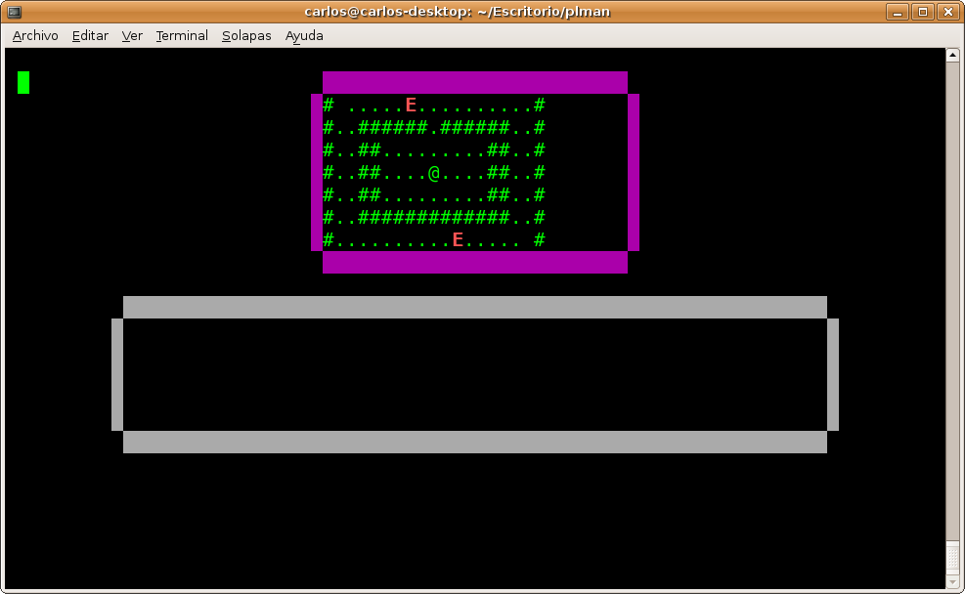
Figura 10. Resultado ejecución Pl-Man sobre el mapa_ejemplo2.pl después de varios ciclos de ejecución.
Como vemos, los enemigos realizan el movimiento programado en su comportamiento: el de la parte superior se desplaza hacia la derecha, y el de la parte inferior hacia la izquierda. Además observamos el cambio de apariencia (están resaltados en Negrita y color rojo) que les realizamos en el código.
Un último detalle a comentar: Vemos que en la posición de partida de los enemigos se ha creado un espacio en blanco. Esto tiene que ver con la forma de representación del mapa en el hecho map comentado en el ejemplo anterior. Si queremos evitar este detalle se puede cambiar el código fácilmente haciendo que en dichas posiciones aparezca un coco, y no hay ningún problema porque se creen los 2 enemigos en las mismas casillas. En concreto, debemos cambiar los aspectos siguientes en el código de mapa_ejemplo2.pl:
- Hecho map: Modificar los espacios correspondientes en esas posiciones [' '] por cocos [' .'] . Concretamente, modificamos las posiciones del mapa (1,1) -sublista 2, columna 2, dado que empezamos a contar desde 0- y (17,7) -sublista 8, columna 18-. A continuación mostramos dichos cambios en el hecho map resaltándolos en amarillo:
map([['#', '#', '#', '#', '#', '#', '#', '#', '#', '#', '#', '#', '#', '#', '#', '#', '#', '#', '#'],
['#', '.', '.', '.', '.', '.', '.', '.', '.', '.', '.', '.', '.', '.', '.', '.', '.', '.', '#'],
...
['#', '.', '.', '.', '.', '.', '.', '.', '.', '.', '.', '.', '.', '.', '.', '.', '.', '.', '#'],
['#', '#', '#', '#', '#', '#', '#', '#', '#', '#', '#', '#', '#', '#', '#', '#', '#', '#', '#'],
- Hecho num_dots: Debemos tener en cuenta que hemos aumentado en 2 el número de cocos, con lo que si no modificamos el argumento de este hecho cualquier solución correcta que se programe para dicho mapa finalizará cuando Pl-Man se coma los 79 cocos que tenía antes el mapa, sin tener en cuenta estos 2 nuevos que hemos colocado. Por tanto, para que se tengan en cuenta estos 2 cocos hemos de modificar el argumento del hecho num_dots a 81.
num_dots(81).
Con esto, cuando los 2 enemigos inicien su movimiento observaremos 2 cocos en sus posiciones de partida, que se tendrán en cuenta a la hora de corregir las soluciones al mismo.

Ejemplo 4: Mapa con objetos y reglas de uso predefinidos
Partiremos del ejemplo anterior para añadir 3 objetos representados por los símbolos '-', 'r' y 'a' junto con sus reglas de uso asociadas.
La idea es que el símbolo '-' represente una puerta que cierra el acceso a la parte superior del mapa, y que se abrirá sólo si Pl-Man usa la llave representada con el carácter 'a' sobre la posición que ocupa la puerta '-'. El objeto 'r' representará un objeto sin más, es decir, no servirá para abrir la puerta '-'. Además, cambiaremos la apariencia de la puerta '-' para que tenga estilo negrita, color de primer plano negro y color de fondo azul, de la llave 'r' para que tenga estilo negrita y color de primer plano rojo, y de la llave 'a' para que tenga estilo negrita y color de primer plano azul, de forma que para solucionar el mapa se relacionen más fácilmente llave y puerta por el color. También modificaremos otros atributos de estos objetos, relacionados con su forma de uso y su solidez: la puerta '-' no se podrá atravesar ni coger, mientras que las llaves 'r' y 'a' sí que se podrán atravesar, coger, dejar y usar.
###################
#E................#
#..######-######..#
#..##r........##..#
#..##....@....##..#
#..##........a##..#
#..#############..#
#................E#
###################
Figura 12. Ejemplo de mapa en formato txt (con objetos y enemigos resaltados).
Tendremos que modificar el código de mapa_ejemplo2.pl añadiendo varias cosas:
- En primer lugar, un nuevo comportamiento predefinido, basicDoorKey, mediante el que podemos definir una puerta y las llaves que sirven para abrirla.
- Después, crear las 3 entidades mencionadas a través de la regla createGameEntity.
- Añadir la regla de uso para la puerta haciendo uso de la regla de inicialización del comportamiento predefinido basicDoorKey.
- Por último, relacionar las entidades llave con la puerta.
- Nota: No será necesario modificar los hechos map y num_dots si queremos que en las posiciones donde van a aparecer las llaves siga habiendo también un coco, aunque éste no se verá. En este caso habrá que tener muy en cuenta a la hora de solucionar el mapa que hay que pasar por encima de la llave roja 'r' para limpiar el coco que contiene esa posición, a pesar de no ser la llave válida. Si no lo hacemos no resolveremos el mapa. Si decidiéramos que no hubiera cocos tendríamos que cambiar en dichas posiciones de las sublistas del hecho map los cocos '.' por espacios ' ' y disminuir en 2 el atributo del hecho num_dots.
Para ello seguiremos el mismo procedimiento del ejemplo anterior:
- Cargar el fichero correspondiente al comportamiento predefinido (basicDoorKey). Esto se realiza mediante la regla load_behaviour(basicDoorKey), colocándola al comienzo del fichero mapa_ejemplo2.pl, junto a la regla load_behaviour(enemyBasicMovement).
De esta forma, estamos en disposición de usar los hechos y reglas que forman parte de este fichero.
- Crear las entidades objeto puerta y llaves y definir la regla de uso para el objeto puerta, usando la regla correspondiente a dicho comportamiento predefinido. Esto lo hacemos modificando la regla initmap añadiendo en primer lugar las llamadas a la regla createGameEntity para crear las 3 entidades objeto en las posiciones correspondientes y después una llamada para inicializar el comportamiento de la entidad puerta (primer parámetro init) detrás de su regla de creación, de la siguiente forma:
Nota: Pueden ir antes de las reglas de creación de los enemigos o después de ellas, no hay ninguna restricción en este sentido.

createGameEntity(OID_P, '-', object, 9, 2, inactive, norule, [name(puerta_azul),solid(true),static(true),use_rule(norule), description('Puerta que se abre con la llave azul'), appearance(attribs(normal, black, cyan))]),
createGameEntity(OID_KR, 'r', object, 5, 3, inactive, norule, [name(llave_roja), solid(false), static(false), use_rule(basicDoorKey), description('Llave que no abre la puerta azul'), appearance(attribs(bold,red, default))]),
createGameEntity(OID_KA, 'a', object, 13, 5, inactive, norule, [name(llave_azul), solid(false), static(false), use_rule(basicDoorKey), description('Llave que abre la puerta azul'), appearance(attribs(bold,cyan,default))]),
basicDoorKey(init, OID_P, ['pl-man':destroyGameEntity(OID_P) ], [ OID_KA ]),

Nota: Es muy importante que la llamada a la regla de inicialización del comportamiento se use posteriormente a la creación de las entidades implicadas en el mismo, sino podría darse una situación no deseada, como que una llave no válida abriera una puerta.
De esta manera, definimos las 3 entidades deseadas: Primero la puerta azul '-' (con identificador OID_P) que como hemos comentado al principio es un objeto object que no se mueve inactive, sólido (no atravesable) solid(true) y estático (no se puede coger) static(true) por lo que no tiene regla de uso use_rule(norule) y apariencia con estilo normal, color de primer plano negro y de fondo azul. Después creamos las 2 entidades correspondientes a las llaves: la no válida 'r' (identificador OID_KR) y la válida 'a' (identificador OID_KA). Vemos que ambas son atravesables y se pueden coger (y por tanto, dejar y usar), y tienen como regla de uso el comportamiento asociado a la puerta azul que acabamos de inicializar use_rule(basicDoorKey). Su apariencia también se ha modificado en base a lo que hemos establecido al principio. Por último, hacemos la llamada a la regla de inicialización del comportamiento puerta basicDoorKey (primer argumento init) para la entidad OID_P que acabamos de crear, estableciendo además que cuando se abra la puerta ésta desparecerá ['pl-man':destroyGameEntity(OID_P)] y que la única llave que la abrirá será aquella entidad con identificador [OID_KA].
- Enlazar a los objetos mediante su regla de uso. Es decir, asociar entidades con la regla de uso. Esto ya lo hemos realizado en el paso anterior, y lo vemos reflejado en rojo en el código para que resalte: La regla de uso se inicializa para la entidad puerta y define como única llave válida la azul, y las entidades llave se relacionan con la entidad puerta a través de dicha regla de uso.
- Comprobamos que el mapa funciona correctamente. Una vez realizados los cambios y guardado el fichero mapa_ejemplo2.pl, nos situamos en el terminal en la carpeta donde se encuentra el juego Pl-Man y probamos el mapa generado mediante el siguiente comando:
$ ./plman mapa_ejemplo2.pl solucion.pl mi_regla
En este caso, vemos los objetos creados en las posiciones establecidas con su apariencia descrita anteriormente y los enemigos desplazándose según el comportamiento que tienen implementado. Al programar la solución veremos que si intentamos atravesar la puerta o cogerla no podremos, y que las llaves sí se pueden atravesar y también coger, dejar y usar, y que la única llave que permite abrir la puerta es la azul. En el momento que intentemos abrir la puerta con llave azul ésta desaparecerá y Pl-Man podrá acceder a la zona superior. Por tanto, si intentamos abrir la puerta con la llave azul obtendremos el siguiente mensaje por parte del sistema:
Intentando usar objeto en [arriba]
Has abierto puerta_azul!
Si por el contrario lo intentamos con la llave roja el mensaje que recibiremos será de advertencia:
Intentando usar objeto en [arriba]
No puedo usar llave_roja ahí!
En la figura siguiente adjuntamos una captura de pantalla de la ejecución de mapa_ejemplo2.pl.
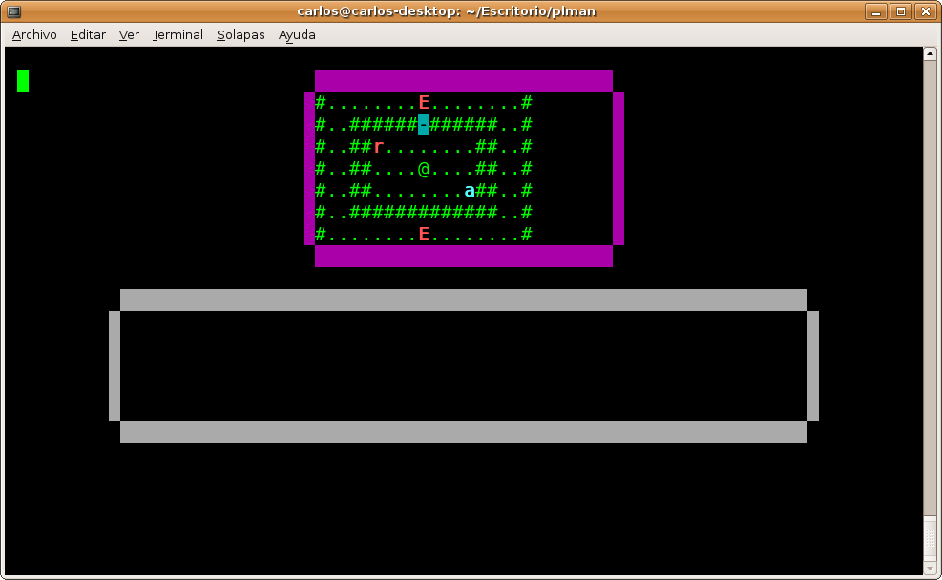
Figura 13. Resultado ejecución Pl-Man sobre el mapa_ejemplo2.pl con objetos puerta y llaves después de varios ciclos de ejecución.

Ejemplo 5: Mapa con comportamientos propios
En este ejemplo queremos crear un enemigo que tenga un movimiento aleatorio, es decir, que se mueva en una de las 4 direcciones posibles (down, up, left, right) dependiendo del resultado de una función aleatoria. Por tanto, debemos crear una regla de comportamiento propia, con lo que no podemos usar los comportamientos predefinidos tal y como hemos hecho en el ejemplo 3.
Para ello vamos a seguir utilizando el mapa de los ejemplos anteriores, mapa_ejemplo2.pl, en este caso cambiando el comportamiento de uno de los enemigos para que se mueva aleatoriamente. De esta manera, el mapa pasará a disponer de un enemigo con un comportamiento predefinido y otro propio.
Concretamente, el comportamiento que modificaremos será el del enemigo de la parte superior, de forma que en cada ciclo de ejecución pasará a moverse una casilla en cualquiera de las 4 direcciones posibles en función del valor de una variable. La variable podrá tomar valores enteros entre los números 0 y 3, de forma que si su valor es 0 se moverá hacia arriba (up), si es 1 lo hará hacia abajo (down), si es 2 se desplazará hacia la izquierda (left) y si es 3 lo hará a la derecha (right).
Para ello, realizaremos el mismo procedimiento de los ejemplos anteriores, que se corresponden con modificaciones en el código del fichero mapa_ejemplo2.pl, aunque en este caso teniendo en cuenta que no vamos a usar un comportamiento predefinido, por lo que no necesitaremos añadir al código ni la carga del fichero ni el uso de la regla para inicializar el comportamiento:

- Definir la regla de control o comportamiento propio para el enemigo, definiéndola a continuación de la regla initmap. de la siguiente forma:

randomGhostControlRule(EID):-
X is random(4),
nth0(X, [up,down,left,right], A),
doAction(EID, move(A)).

Este tipo de regla es una regla de control o ControlRule. Estas reglas pueden ser asociadas a una entidad cuando ésta es creada y son llamadas 1 vez en cada ciclo de ejecución si la entidad está en estado activo (active). El motor de Pl-Man se encarga de lanzar esta regla, poniendo como parámetro el EID de la entidad a la que debe aplicarse, ya que varias entidades pueden utilizar la misma regla de control.
Más concretamente, la regla randomGhostControlRule realiza las siguientes acciones:
- En primer lugar, instancia el valor de la variable X según resultado del predicado random(4). El predicado random(N) devuelve un valor entre 0 y N-1, por lo que en este caso obtendremos un número entre 0 y 3. Usamos el predicado is puesto que se trata de una operación aritmética.
- Después, asigna a la variable A uno de los 4 valores up, down, left o right según el valor que contenga la variable X usando el predicado predefinido nth0/3.
- Por último, realiza una llamada al predicado de Pl-Man doAction/2. Este predicado sirve para lanzar acciones a realizar por una entidad concreta del juego. Por ello, a través de la llamada a doAction(EID, move(A)) le estamos diciendo a Pl-Man que la entidad con identificador EID tiene que moverse la dirección especificada en la variable A en cada turno de ejecución. De esta forma podemos asociar a cualquier entidad móvil que creemos el comportamiento definido por la regla randomGhostControlRule.

- Enlazar al enemigo con la regla de control de comportamiento propio. Para ello, realizamos la siguiente modificación en el código:
- En la regla initmap, quitamos la llamada a la regla de inicialización de comportamiento predefinido para el enemigo de la parte superior (identificador EID_0) enemyBasicMovement(init, EID_0, left-right, ['#']), dejando igual que estaba al enemigo con identificador EID_1, y cambiamos el 7º parámetro de la regla createGameEntity -que hace referencia a la regla enemyBasicMovement- por la regla randomGhostControlRule, y , de la siguiente forma:

createGameEntity(EID_0, 'E', mortal, 1, 1, active, randomGhostControlRule,[appearance(attribs(bold,red, default))]),
createGameEntity(EID_1, 'E', mortal, 17, 7, active, enemyBasicMovement,[appearance(attribs(bold,red, default))]),
enemyBasicMovement(init, EID_1, right-left, ['#'])

- Comprobamos que el mapa funciona correctamente. Una vez realizados los cambios y guardado el fichero mapa_ejemplo2.pl, nos situamos en el terminal en la carpeta donde se encuentra el juego Pl-Man y probamos el mapa generado mediante el siguiente comando:
$ ./plman mapa_ejemplo2.pl solucion.pl mi_regla
En este caso, el enemigo situado en la esquina superior izquierda iniciará un comportamiento de desplazamiento aleatorio en cualquiera de las 4 direcciones, mientras que el enemigo situado en la esquina inferior izquierda mantendrá el movimiento que tenía programado según el comportamiento predefinido enemyBasicMovement. Esto lo iremos viendo en cada ciclo de ejecución del mapa (pulsando cualquier tecla), lo que significa una acción por parte del jugador (Pl-Man, la @) -no hará nada pues todavía no hemos programada ninguna acción para él- y por parte de los enemigos, que se moverán según el comportamiento descrito anteriormente. En la figura siguiente adjuntamos una captura de pantalla de la ejecución de mapa_ejemplo2.pl.
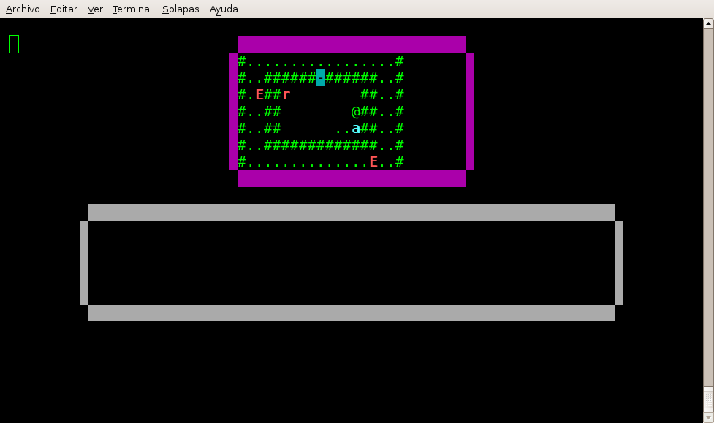
Figura 14. Resultado ejecución Pl-Man sobre el mapa_ejemplo2.pl con enemigo de comportamiento propio después de varios ciclos de ejecución.
Como vemos, los enemigos realizan el movimiento programado en su comportamiento: el de la parte superior se desplaza aleatoriamente (en este caso se ha dirigido hacia abajo), y el de la parte inferior según el comportamiento predefinido que tenía establecido.

Ejemplo 6: Mapa con objetos y reglas de uso propias
En este ejemplo queremos crear una pistola (el carácter que la representará será una llave de cierre '}') que sirva para quitar paredes, es decir, que cuando Pl-Man use dicha pistola en una dirección (down, up, left, right) elimine la pared ['#'] que se encuentre en la casilla situada justo al lado de Pl-Man en dicha dirección (siempre que sea una pared). En este ejemplo concreto, dicha pistola tendrá la restricción de que sólo podrá usarse 2 veces, aunque si posteriormente generalizamos podremos establecer el valor que queramos. Por tanto, debemos crear una regla de uso de dicho objeto propia, con lo que no podemos usar los comportamientos predefinidos tal y como vimos en el ejemplo 3.
Para ello vamos a seguir utilizando el mapa de los ejemplos anteriores, mapa_ejemplo2.pl, en este caso añadiendo un nueva entidad (el objeto pistola quita_paredes) y su regla de uso asociada. De esta manera, el mapa pasará a disponer de un enemigo con un comportamiento predefinido y otro propio.
Concretamente, lo que haremos será definir una regla de nombre disparar que será la que se tenga en cuenta cuando Pl-Man use el objeto pistola quita_paredes. Además, la restricción anteriormente comentada nos obligará a usar un predicado dinámico (balas), puesto que hemos de controlar el número de veces que Pl-Man usa la pistola.
Para ello, realizaremos un procedimiento similar al de los ejemplos anteriores, que se corresponden con modificaciones en el código del fichero mapa_ejemplo2.pl, aunque en este caso teniendo en cuenta que no vamos a usar un comportamiento predefinido, por lo que no necesitaremos añadir al código ni la carga del fichero ni el uso de la regla para inicializar el comportamiento:

- Definir el predicado dinámico balas/1, a través del predicado predefinido de Prolog dynamic/1. Para ello, antes de la regla initmap colocamos una regla sin cabeza de la siguiente forma
:- dynamic balas/1.
Dicha regla permite definir el predicado dinámico balas de aridad 1, es decir, con un único argumento que almacenará la munición que tiene la pistola quita_paredes.
- Crear la entidad objeto pistola quita paredes e inicializar el predicado dinámico balas. Esto lo hacemos modificando la regla initmap añadiendo la llamada a la regla createGameEntity para crear la entidad pistola en la posición correspondiente (en nuestro caso, la 13,3) y haciendo una llamada al predicado predefinido retractall/1 detrás de la regla createGameEntity, de forma que borramos todas las cláusulas del predicado dinámico balas.
Nota: Pueden ir en cualquier lugar de la regla initmap, no hay ninguna restricción en este sentido.
createGameEntity(OID_PRP, '}', object, 13, 3, inactive, norule, [name(pistola_quita_paredes), solid(false), static(false), use_rule(no_rule), description('Pistola quita paredes de 2 balas'), appearance(attribs(bold, green, default))]),
retractall(balas(_)),
Observamos que se ha cambiado la apariencia de la llave para que tenga estilo negrita y color de primer plano verde.
- Definir la regla de uso propia para el objeto, a continuación de la regla initmap. de la siguiente forma:

disparar(_,_,_,_,_) :-
balas(0),
mensaje('No puedes disparar, no te queda munición'), !.
Disparar(_,_,0,_,_):-
mensaje('Cuidado, intentas salirte del mapa!!!'), !.
Disparar(_,_,_,0,_):-
mensaje('Cuidado, intentas salirte del mapa!!!'), !.
Disparar(_,_,18,_,_):-
mensaje('Cuidado, intentas salirte del mapa!!!'), !.
Disparar(_,_,_,8,_):-
mensaje('Cuidado, intentas salirte del mapa!!!'), !.
disparar(EID,_,_,_,DIR) :-
not(see(EID, normal, DIR, '#')),
mensaje('Ahí no hay una pared, no puedes usar la pistola quita paredes').
disparar(EID,_,X,Y,DIR):-
see(EID, normal, DIR, '#'),
getDMap(Map),
updateCellContent(X,Y,' ',Map, NewMap),
updateDMap(NewMap),
restar_balas.

mensaje(M) :- msgWindowWriteln(M).

restar_balas :-
( (not(balas(_)), B=2 ) ;balas(B) ),
A is B-1,
retractall(balas(_)), assert(balas(A)),
mensaje('Pared abierta. Puedes pasar'),
((A=1, mensaje('Te queda 1 disparo'));
(A=0, mensaje('No te quedan disparos'))).

Este tipo de regla es una regla de uso o UseRule. Estas reglas pueden ser asociadas a una entidad cuando ésta es creada y son llamadas 1 vez en cada ciclo de ejecución si Pl-Man lleva dicho objeto o entidad y decide usarlo. En ese caso, el motor de Pl-Man se encarga de lanzar esta regla, que siempre recibirá 5 parámetros: el identificador de la entidad que pretende usar el objeto (EID), el identificador del objeto (OID), la posición del mapa donde se va a hacer uso del objeto (X,Y) y la dirección en la que se va a hacer uso del objeto (DIR).
disparar(EID,OID,X,Y,DIR) :- ...
Más concretamente, la regla disparar tiene 7 cláusulas:
- Las 6 primeras cláusulas tienen que ver con las posibilidades de fracaso al usar la pistola quita paredes. La primera observa el predicado dinámico balas, y si no quedan muestra un mensaje relativo al respecto. Vemos que para ello hace una llamada a la subregla mensaje, que recibe como parámetro la frase a mostrar en pantalla. Por último usa el predicado ! (corte), que evita posibles reevaluaciones que provoquen ejecuciones no deseadas.
Las 4 siguientes controlan el hecho de que se intente usar la pistola en los límites del mapa, lo que podría suponer que Pl-Man pudiera salirse del mapa. Para ello, se tienen en cuenta los parámetros 3º y 4º de la regla disparar, relativos a las posición X,Y de uso del objeto. Las cláusulas, por orden descendente, controlan los bordes izquierdo (X=0), superior (Y=0), derecho (X=18) e inferior (Y=8). Si se intenta usar la pistola en una posición que coincida con alguna de ellas, la cláusula implicada se encarga de hacer una llamada a la subregla mensaje con la frase relativa a dicho intento de acción errónea. También vuelven a hacer uso del predicado !.
La última tiene que ver con la posibilidad de intentar hacer uso de la pistola cuando no haya una pared '#'. Para controlar ese caso vemos que la cláusula primero hace uso del predicado not y el sensor de visión de tipo normal not(see(EID, normal, DIR, '#')) para observar si en la dirección de uso de la pistola hay una pared. Si no es así nos mostrará un mensaje relacionado con dicha posibilidad.
- La última cláusula es la que examina la posibilidad de éxito al usar la pistola, es decir, que la entidad la usa en dirección a una pared situada en una posición correcta del mapa y disponiendo todavía de munición (1 o 2 balas). Ello implica la realización de varias acciones, que supondrán llamadas a subreglas de la API de Pl-Man y el uso de alguna subregla adicional propia.
- Primero hace uso del sensor de visión see(EID, normal, DIR, '#') para ver si efectivamente la entidad que hace uso de la pistola EID lo hace en dirección DIR hacia una pared.
- Para poder modificar un elemento del mapa que no es una entidad, una pared '#' en este caso, el procedimiento será primero obtener una 'instantánea' de la situación actual del mapa, después cambiar el elemento deseado por el nuevo (' ' en este caso) generando un nuevo mapa, y cambiar el mapa antiguo por este mapa nuevo. Por tanto, el primer paso es obtener el mapa actual en formato lista en la variable Map, a través de la llamada a la subregla getDMap(Map) de la API de Pl-Man.
- Posteriormente actualiza el contenido del mapa Map en la posición X, Y donde se hace uso del objeto sustituyendo la pared '#' por un espacio ' ', obteniendo un nuevo mapa en la variable NewMap, con la llamada a la subregla updateCellContent(X,Y,' ',Map, NewMap).
- Después actualiza el mapa actual al nuevo mapa NewMap modificado según acabamos de comentar, usando la subregla de la API de Pl-Man updateDMap(NewMap).
- Por último, hace una llamada a la subregla restar_balas, que se encargará de actualizar el predicado dinámico balas, obteniendo el valor de su parámetro en la variable B ( (not(balas(_)), B=2 ) ;balas(B) ) -la primera vez asigna el valor directamente-, luego instancia la variable A con la restando 1 a B, A is B-1, después hace un retractall del valor antiguo y un assert del nuevo valor para actualizar la base de conocimientos retractall(balas(_)), assert(balas(A)), y mostrando 2 mensajes informativos: uno relativo al éxito de la acción y otro a la munición restante mensaje('Pared abierta. Puedes pasar'), ((A=1, mensaje('Te queda 1 disparo')); (A=0, mensaje('No te quedan disparos'))).
- Enlazar el objeto con la regla de uso propia que acabamos de crear. Para ello, realizamos la siguiente modificación en el código:
- En la regla createGameEntity de creación del objeto pistola, cambiamos el valor del parámetro use_rule(norule) por use_rule(disparar), quedando de la siguiente forma:

createGameEntity(OID_PRP, '}', object, 13, 3, inactive, norule, [name(pistola_quita_paredes), solid(false), static(false), use_rule(disparar), description('Pistola quita paredes de 2 balas'), appearance(attribs(bold, green, default))]),

- Comprobamos que el mapa funciona correctamente. Una vez realizados los cambios y guardado el fichero mapa_ejemplo2.pl, nos situamos en el terminal en la carpeta donde se encuentra el juego Pl-Man y probamos el mapa generado mediante el siguiente comando:
$ ./plman mapa_ejemplo2.pl solucion.pl mi_regla
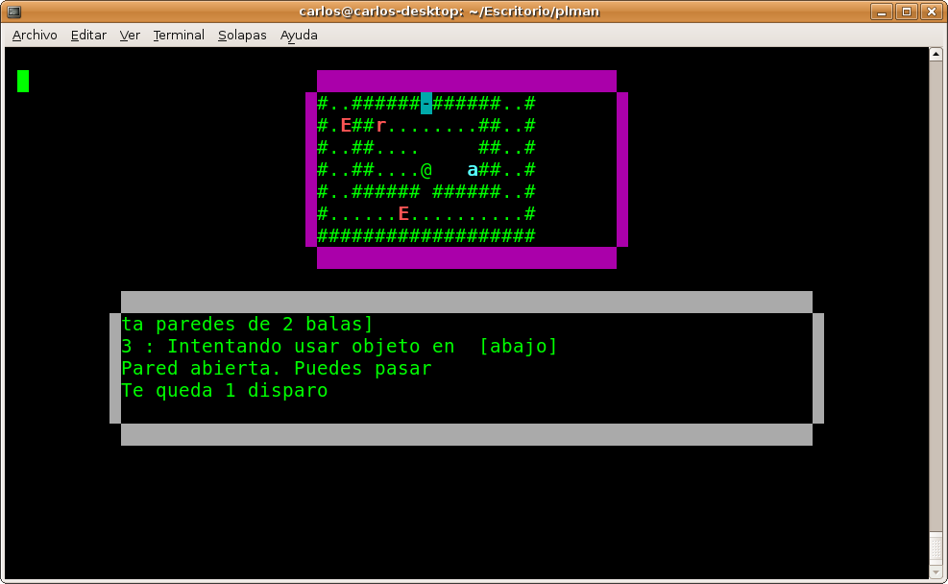
Figura 15. Resultado ejecución Pl-Man sobre el mapa_ejemplo2.pl con regla de uso propia después de usar la llave quita_paredes.
Una forma de probar el mapa de forma manual es a través del fichero playerRules.pl, que dispone de reglas de usuario predefinidas para controlar a Pl-Man con teclado y para que se mueva aleatoriamente. En este caso, el comando que permite lanzar la ejecución del mapa que acabamos de crear controlada por teclado es el siguiente:
$ ./plman mapa_ejemplo2.pl playerRules.pl keyControlledPacman -d 0
Vemos que cambia el fichero de solución (ahora es playerRules.pl), la regla principal de solución (keyControlledPacman, definida en playerRules.pl) y el retraso de cada ciclo de ejecución (delay) se establece a 0 para evitar la repetición de teclas. Las teclas para controlar a Pl-Man son las siguientes:
moverse (arriba, abajo, izquierda, derecha) = (Q, A, O, P)
coger objeto (arriba, abajo, izquierda, derecha) = (W, S, L, Ñ)
dejar objeto (arriba, abajo, izquierda, derecha) = (E, D, :, -)
usar objeto (arriba, abajo, izquierda, derecha) = (R, F, 9, 0)

